VÝUKA V TÝDNU OD 15. - 19. 3. 2021 (2. ročník)
Milí druháčci, vážení rodiče.
Děkuji Vám za zasílání úkolů, opět jsem opravila a zasílám spolu s těmito úkoly v přílohách emailu.

- ONLINE VÝUKA (SKYPE):
Přihlášení přes https://join.skype.com/hVrzEWBvUFGH.
V příloze tohoto emailu najdete i návod k připojení do MS Teams. Přihlašovací údaje a heslo jsem zasílala minulý týden. Pokud Vám to nepůjde, tak se s tím netrapte. Někdy při nezdařilých pokusech stačí otevřít v jiném prohlížeči. Chtěli bychom to zkusit, protože to nabízí širší možnosti při online výuce. Pokud by to pro někoho byl ale problém, zůstaneme u stávajícího. Předávání úkolů by bylo stejným způsobem jako dosud, jen online by nebylo přes Skype, ale přes MS Teams.
Na online hodiny mějte vždy připravené psací potřeby, papíry a pomůcky na daný předmět (učebnice, sešity, pracovní sešity). Pokud budete potřebovat na nějakou online hodinu něco speciálního než výše uvedené pomůcky, včas se o tom dovíte (může být přímo uvedeno v týdenním plánu, domluva den předem při hodině, zasláním zprávy na Skype večer předem, apod.).
Stálý online rozvrh (o případných změnách budete informováni v týdenním plánu):
2. ROČNÍK | 8:00 – 8:45 | 9:00-9:45 | 10:00-10:45 | 11:00-11:45
PONDĚLÍ |  |  | AJ | OP
ÚTERÝ | M | ČJ
STŘEDA |  |  | M | ČJ
ČTVRTEK | ČJ | M
PÁTEK |  | ČJ
AJ + OP – Nikola Goňová
ČJ + M – Jitka Hájková

- SAMOSTATNÁ PRÁCE NA DOMA:
V následující tabulce je týdenním plán výuky.

TÝDENNÍ PLÁN
Téma: Březen - za kamna s knihou vlezem

 | 8:00 – 8:45 | 9:00 – 9:45 | 10:00 – 10:45 | 11:00 – 11:45 | 12:00 – 12:45
PONDĚLÍ | ČESKÝ JAZYK  Téma: Druhy vět  PS – str. 13 cv. 3, str. 14 cv. 1  UĆ - str. 25 cv. 5 příprava na diktát při online hodině.  Můžete přiřazovat nastříhané věty na procvičení druhů vět - hra z minulého týdne | MATEMATIKA  Téma: sčítání a odčítání dvouciferných čísel, sčítání a odčítání i s přechodem přes desítku, příprava na násobení  PS str. 14 – celé, str. 36 cv. 1, str. 38. cv. 6  Můžete procvičovat na -  Sčítání a odčítání do 100 (skolakov.eu) | ONLINE HODINA  AJ  Téma: Části těla, smysly  PS str. 33 - prosím, pošlete ke kontrole. | ONLINE HODINA  OP  Téma: Zdraví (lidské tělo, péče o zdraví, pohyb a výživa, osobní bezpečnost): opakování | SVĚT POHYBU  Zatanči si s liškou: https://www.youtube.com/watch?v=drWHI-l_Gew 😊
ÚTERÝ | ONLINE HODINA  ČJ  Téma: druhy vět, slovní druhy  Další pomůcky - sešit na diktáty, učebnice | ONLINE HODINA  M  Téma: sčítání a odčítání i s přechodem přes desítku, násobení 2  Další pomůcky - počítadlo, kdo potřebuje, PS, | PSANÍ/ČTENÍ  Psaní - písanka - 1 stránka  Čtení - v příloze emailu je básnička, ve které se dočtete také o lišce - o Kmotře lišce.  Obrázek u básničky si můžete vybarvit, pokud budete tisknout.  Kdo bude mít přečteno může se za odměnu podívat na pohádku O Kmotře lišce od Josefa Lady.  Josef Lada - O chytré kmotře lišce (5), večerníček - Čertovský gramofon - YouTube | TVOŘIVÉ ČINNOSTI  Téma: Můj sen  Po přečtení básničky (minulá hodina - čtení) jste jistě zjistili, že takové “nesmysly” se mohou člověku jen zdát.  Zkuste namalovat nějaký váš sen...  Můžete použít pastelky, vodovky, fixy apod.
STŘEDA | ČESKÝ JAZYK  Téma: Druhy vět, slovní druhy  PS – str. 40 cv. 3,  UČ - str. 26 cv. 3 – do sešitu - pošlete, prosím, ke kontrole  Možnost procvičení učiva na  Druhy vět (skolasnadhledem.cz) | SVĚT HUDBY  Téma: Opera  Opera je hudební žánr, který je pro mladého posluchače většinou nezajímavý.  Dnes se na ni zkusíme kouknout ze dvou stran - posluchače a skladatele.  Nejprve si poslechněte ukázku opery pro děti a zjistěte, jaký skladatel tuto operu napsal. Je i s animovaným příběhem, tak snad neutečete... (2. díl jsem bohužel nedohledala, kdyby někdo našel, pošlete, prosím, odkaz.)  Příhody lišky Bystroušky 1 část - YouTube  A pokud se chcete pobavit, tak zkuste sami zkomponovat operu na odkaze níže, stačí vytahovat “panďuláčky”. Výsledek mi můžete zaslat. U nás se bavila celá rodina...  Blob Opera — Google Arts & Culture | ONLINE HODINA  ČJ  Téma: Druhy vět, slovní druhy  Další pomůcky - kartičky na určování druhů vět (O, T, P, R) - máme vyrobené... | ONLINE HODINA  M  Téma:  M - sčítání a odčítání dvouciferných čísel, násobení 2  Další pomůcky - kniha na násobilku
ČTVRTEK | ONLINE HODINA  M/G  Téma: sčítání a odčítání dvouciferných čísel, násobení 2  G - rýsování úsečky, jednotky délky  Další pomůcky - počítadlo, kniha na násobilku, pravítko, sešit na geometrii, ořezanou tužku | ONLINE HODINA  ČJ  Téma: Druhy vět, slovní druhy | MATEMATIKA/ GEOMETRIE  Téma: sčítání a odčítání dvouciferných čísel, příprava na násobení  M - PS – str. 16 cv. 4, str. 17 cv. 2 (10 příkladů - bubínek + palička)) - pošlete, prosím, ke kontrole  Můžete procvičovat i na -  Násobíme 2 (skolakov.eu)  G - rýsování úsečky  G – PS 2. díl str. 75 cv. 5, str. 76 cv. 1, 2 | ČESKÝ JAZYK – SLOH  Téma: Nemocný Petřík  UČ - str. 37 - přečtěte si básničku a ústně odpovězte na cvičení 1. - 5., cv. 6. a 7. vypracujte do sešitu na sloh - pošlete, prosím, ke kontrole  Kdyby se chtěl ještě někdo zapojit do soutěže České pošty a svůj dopis zdokonalit, může se inspirovat o psaní dopisů v učebnici ČJ na straně 101 (Omlouvám se, zapomněla jsem dětem na online vysvětlit a až nyní našla, kde jste mohli čerpat). Proto, pokud chce někdo ještě zkusit, může. Uzávěrka odevzdání je do příštího pátku (26. 3.)
PÁTEK | OBJEVY A POZNÁVÁNÍ  Téma: Zdraví (opakování)  Pracovní list (pošlu na Skype) – prosím, pošlete ke kontrole | ONLINE HODINA  ČJ  Téma: Slovní druhy | PSANÍ/ČTENÍ  Psaní - písanka - 1 stránka  Čtení - v příloze emailu je text Neštěkavé překvapení, tak si ho přečtěte.  Do sešitu na ČJ napište všechna zvířátka, o kterých příběh byl - psacím - pošlete, prosím, ke kontrole | PRACOVNÍ ČINNOSTI  Téma: Zvířátko ze starého cédéčka  Pokud máte doma stará CD můžete si vyrobit takovou modrou sovu, která v příběhu také vystupovala, nebo můžete vyrobit i jiná zvířátka.  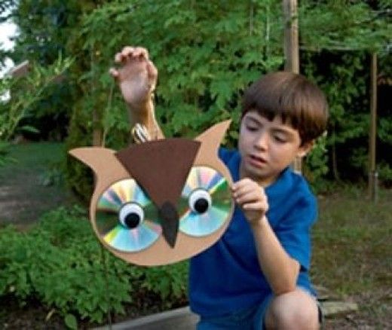  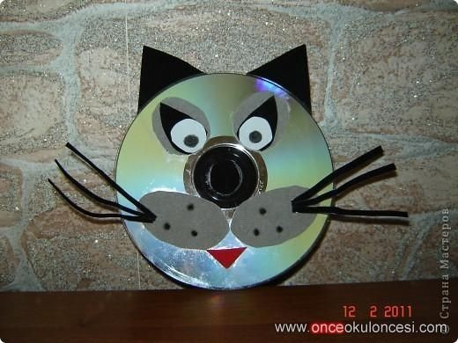  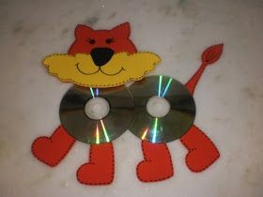

Samozřejmě si opět můžete individuálně časově upravit dle potřeb (vyjma online hodin), případně i něco vynechat, pokud nestíháte.
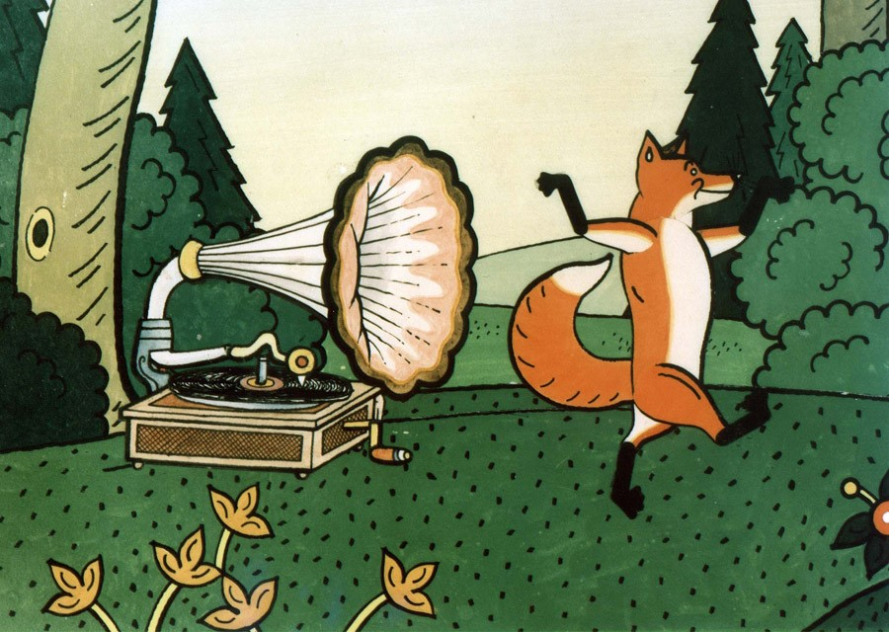
V přílohách této zásilky jsou propozice k soutěži, které bych se s vámi ráda zúčastnila. Můžete si přečíst, ale vysvětlím i na online hodině.
Těším se na všechny na online hodinách...
Budu samozřejmě vděčná i za Vaši zpětnou vazbu. Je pro mě při distanční výuce velmi důležitá.
Pokud budete cokoli potřebovat, opět platí to, co při minulých výukách na dálku - pište, volejte (jitja@seznam.cz, 603853754).

KRÁSNÝ TÝDEN JITKA HÁJKOVÁ

